1.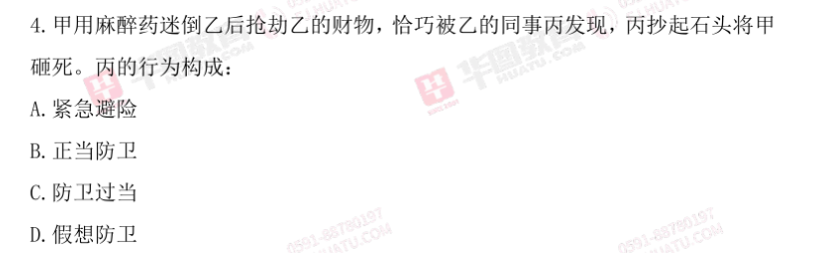

2.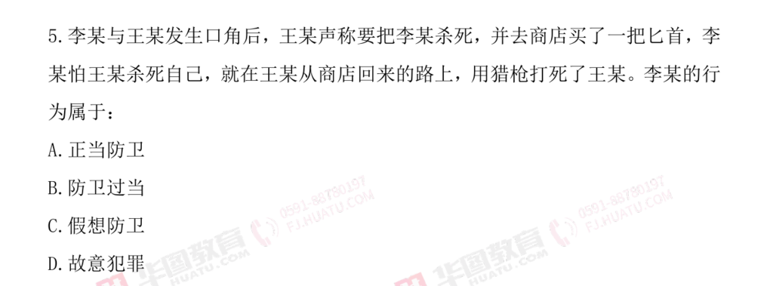

——以上为今日群内刷题题目，以下是同学提交的其他题目——

3. 以下说法完全正确的是：
A.按表达方式分，诗歌可以分为抒情诗、叙事诗，《木兰诗》《周总理，你在哪里》都是叙事诗
B.《背影》和《春》都是朱自清的散文，《藤野先生》《社戏》都选自鲁迅的小说集《呐喊》
C.《最后一课》和《竞选州长》都是短篇小说，前一篇的作者是都德，后一篇的作者是马克·吐温，他们都是法国人
D.《捕蛇者说》的作者柳宗元，《陋室铭》的作者刘禹锡和《石壕吏》的作者杜甫都是唐朝人

4. 某些影视作品在创作过程中因缺乏考证，有时存在违背史实的错误。下列影视片段不符合史实的是：
A.岳飞激愤地说：“身为南宋子民，定当以抗金报国为己任。”
B.隋炀帝笑曰：“择日朕将乘龙舟巡游大运河。众爱卿同往。”
C.李白大声疾呼：“安能摧眉折腰事权贵，使我不得开心颜。”
D.戚继光慷慨陈词：“此番出兵，责任重大，必将扫平倭寇。

5. 下列关于交通安全设备的表述不正确的是：
A.设有救生筏的船舶沉到水下一定深度时，会自动将救生筏释放
B.汽车安全气囊应该与安全带配合工作，这样才能起到最佳的保护作用
C.随着飞机的问世，原本用于杂技场上的降落伞开始进入航空领域
D.黑匣子的作用，类似于计算机里的硬盘

6. 关于海洋环境，下列说法错误的是:
A.海洋是地球上水循环的起点
B.海洋水温在垂直方向上，上层和下层截然不同
C.波浪、潮汐和海流都是海水运动形式
D.海洋可以分成四种地形区域：大陆架、大陆坡、大洋盆地和大洋高原

7. 我国大气、地表水环境与资源管理中实行污染物排放总量控制，这一规定体现的生态规律是：
A.物质循环转换与再生规律
B.环境资源的有效极限规律
C.物质输入输出的动态平衡规律
D.相互依存与相互制约的互生规律

